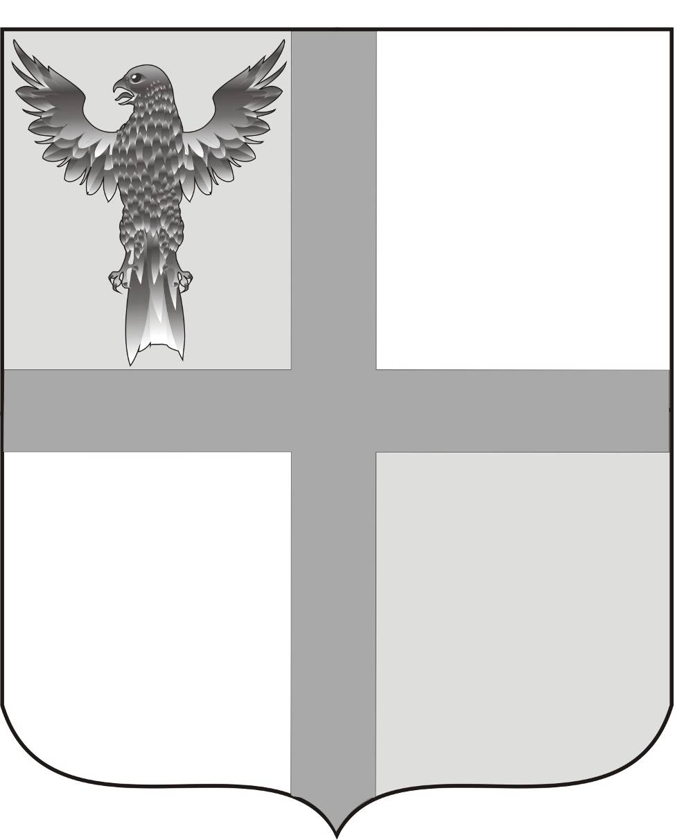
АДМИНИСТРАЦИЯ ИВАНОВСКОГО СЕЛЬСОВЕТА
БАГАНСКОГО РАЙОНА НОВОСИБИРСКОЙ ОБЛАСТИ

ПОСТАНОВЛЕНИЕ

11.02.2015 № 10

О внесении изменений в постановление администрации Ивановского сельсовета от 23.12.2011 №74 «Об утверждении административного регламента по предоставлению муниципальной услуги «О предоставлении жилых помещений по договорам аренды муниципальных жилых помещений»

В соответствии с экспертным заключением на постановление администрации Ивановского сельсовета от 23.12.2011 №74 «Об утверждении административного регламента по предоставлению муниципальной услуги «О предоставлении жилых помещений по договорам аренды муниципальных жилых помещений». Федеральным законом от 06.10.2003 №131-ФЗ «Об общих принципах организации местного самоуправления в Российской Федерации», Жилищным кодексом Российской Федерации, Федеральным законом от 27.07.2010 №210-ФЗ «Об организации предоставления государственных и муниципальных услуг»,
ПОСТАНОВЛЯЮ:
- Пункт 2.11 административного регламента исключить.
- В пунктах 3.4.4,3.4.5,3.4.6,3.4.9 слова «главой администрации Ивановского сельсовета» заменить словами «глава Ивановского сельсовета».
- В наименовании постановления слово «муниципального» заменить словом «административного»,
- Абзац четвертый пункта 2.9. признать утратившим силу.
- Данное постановление опубликовать в печатном органе «Бюллетень органов местного самоуправления муниципального образования Ивановского сельсовета».

Глава Ивановского сельсовета
Баганского района Новосибирской области Н.Б.Шульга

Ритер Екатерина Андреевна
39-219

